Муниципальное общеобразовательное учреждение «Приозёрная средняя общеобразовательная школа»
Васильченко Галина Васильевна
учитель информатики и ИКТ
п. Приозёрный
Содержание
Введение 2
Раздел 1. Упражнения предлагаемые для развития координации движений. 4
Раздел 2. Алгоритмические модели 5
Раздел 3. Объекты 10
Раздел 4. Логические рассуждения 23
Список используемой литературы. 31

Введение
Обучение - сложный и многогранный процесс. Обучение предполагает активную деятельность как учителя, так и учеников. Всем известна крылатая фраза «Настоящий учитель не тот, кто учит, а тот, у кого дети учатся». Если раньше основной задачей учителя была передача знаний, то сегодня – вовлечение ученика в процесс обучения, формирование у него навыков трудиться самостоятельно.
В начальной школе на одно из первых мест выступает техника проведения урока, удачный выбор формы организации учебной деятельности в рамках урока:
- урок должен быть эмоциональным, вызывать интерес к учению и воспитывать потребность в знаниях;
- необходим полный контакт во взаимодействии учителя и учащихся, на уроке должны соблюдаться педагогический такт и педагогический оптимизм;
- доминировать должна атмосфера доброжелательности и активного творческого труда;
- по возможности следует менять виды деятельности учащихся, оптимально сочетать различные методы и приёмы обучения;
- особое место на уроке занимают игры, которые снижают усталость и напряжение, дают возможность детям сменить форму деятельности;
- главная цель каждой игры - помочь понять и закрепить материал урока.
Взаимоувязывая цели и задачи обучения информатике в начальной школе, можно выделить два аспекта изучения информатики: технологический и общеобразовательный.
В первом случае информатика рассматривается как средство формирования образовательного потенциала. Её задачей является выработка у школьников умений и навыков использования современных информационных технологий. Для реализации этой задачи необходимо обеспечение школ компьютерами и программами. Такое обучение целесообразно вести в старших классах.
Во втором случае информатика рассматривается как средство развития логического мышления, умения анализировать, выявлять сущности и отношения, описывать планы действий и делать логические выводы. Для реализации этих задач нет необходимости иметь в школе компьютеры, поэтому изучение такого курса может проходить в любой школе, в любом удалённом городке, в любой деревне. Современное представление о работе за компьютером как о творческой созидательной деятельности, требующей наряду с развитым логическим и системным мышлением способности мыслить изобретательно и продуктивно, ориентирует преподавание информатики в начальной школе на развитие умения рассуждать логически строго и одновременно на развитие фантазии и творческого воображения.
Задачи обучения младших школьников информатике можно разделить на две части:
- общеучебные задачи:
  - формирование мотивации учения;
  - развитие речи;
  - формирование общеучебных умений и навыков;
  - воспитание интереса к процессу обучения;
  - выработка умения устанавливать правильные отношения со сверстниками и взрослыми;
- специфические задачи, которые можно разделить на три группы:
  - развитие у школьников устойчивых навыков решения задач с применением следующих подходов:
    - использование формальной логики при решении задач;
    - построение выводов путём применения логических операций «если - то», «и», «или», «не» и их комбинации;
    - алгоритмический подход к решению задач;
    - умение планировать последовательность действий для достижения какой-либо цели;
  - расширение кругозора в области знаний, тесно связанных с информатикой, знакомство с графами, комбинаторными и логическими задачами;
  - формирование у учеников навыков решения нестандартных задач.
Эти умения относятся к разряду «Логическое мышление». Психологи утверждают, что для развития логического мышления природой отведены определённые возрастные рамки, примерно соответствующие по срокам обучению в начальной школе. Опоздание с развитием логического мышления может стать опозданием навсегда.

Раздел 1. Упражнения предлагаемые для развития координации движений
Игра «День – ночь»
Дети закрывают глаза, ставя локти на парту. Учитель задает примеры на сложение и вычитание в пределах десятка. Дети должны, не глядя на руки, показать на пальцах ответ. Учитель проходит по классу и касаясь детских рук говорит верно или нет.
Цель игры – научить детей устно считать, не включая в процесс мышления зрительный аппарат.
Игра «Зеркало» (физпауза).
Учитель предлагает ученикам встать и стать его зеркалом, т.е. повторять все его движения в зеркальном отражении. Учитель поднимает руку - ученики тоже, отставляет ногу в сторону - ученики тоже. Однако нужно напомнить ученикам, что они - зеркало, т.е. они должны отражать все движения учителя. Возможно, дети поднимут вместе с правой рукой учителя свою правую руку (как на физкультуре), но, отражаясь в зеркале, правая рука становится левой. А если приблизиться к зеркалу вплотную, то можно слиться со своим отражением. Для демонстрации этого можно поставить перед собой какого-либо ученика, а затем медленно поднимать вверх свою правую руку, держа его левую. После этого провести еще ряд упражнений.
Можно организовать игру в виде соревнования: тот, кто неправильно выполняет очередное упражнение - садится на место. Таким образом, в конце игры остается победитель.
Гимнастические упражнения для рук. Учитель предлагает ученикам, чтобы его правая рука стала зеркалом для левой, т.е. выполнять все движения в зеркальном отражении.
1. Положить руки ладонями на стол. "Раз" поставить полусогнутые пальцы на стол, "два" поднять один полусогнутый палец вверх, "три" - сделать удар по столу, "четыре" -положить ладони на стол. Повторить для всех пальчиков
2. Кисти рук поднять вверх ладонями друг к другу. "Раз" - прогнуть ладонь назад, "два" -сжать пальцы в кулаки, "три" - выпрямить
3. Поднять руки вверх, расслабить их, уронить вниз и свободно потрясти кистями.
4. Кисти рук поднять вверх ладонями друг к другу. Делать вращательные движения кистями влево и вправо.

Раздел 2. Алгоритмические модели
Игры в разделе алгоритмы направлены на формирование у детей представлений:
- о пошаговом плане действий (алгоритме);
- о наглядной записи алгоритма на схеме;
- о вложенности алгоритмов;
- об алгоритмах с ветвлениями и циклами.
При выполнении заданий дети учатся:
- составлять и выполнять линейные алгоритмы, алгоритмы с ветвлениями и циклами;
- находить и исправлять ошибки в алгоритмах.
Игра «Назови обратное действие».
- Учитель ходит по классу и называет действия, а дети должны назвать обратное действие. Например, купить-продать, встать-сесть.
- Следующий этап игры – можно вызвать ученика к доске, и пусть он поработает за вас, а вы вместе с учениками отвечайте на его задания (можно даже ошибиться, чтобы дети вас поправили).
- Следующий этап – спровоцируйте детей: назовите действие, которому нет обратного действия. Например, разбить чашку, съесть грушу, прочесть рассказ.
Игра «Назови результат» (с мячом).
Бросая мяч, учитель называет действия, а ученик называет его результат (приводить примеры, в которых результат будет виден явно).
Примеры.
- Мальчик сломал карандаш – сломанный карандаш;
- Воздушный шар лопнул – лопнувший шар.
Игра «Бывает - не бывает» (физпауза).
Учитель называет действия предметов. Ученики сидят за партами, если предмет это действие выполняет (или над ним выполняют), и встают, если это действие не может быть выполнено.
Примеры следует чередовать:
- лодка плывет по небу (встать);
- веником подметают пол;
- мальчик сломал карандаш (такое бывает);
- девочка съела чайник (встать) и т.п.
Игра «Назови профессию» (с мячом).
Учитель кидает ученику мяч. называя действия человека определенной профессии, а ученик возвращает учителю мяч, называя эту профессию. Примеры:
- строит дома (строитель);
- готовит еду (повар):
- водит поезда (машинист);
- шьет одежду (портной) и т.п.
Игра «Обратное действие» (с мячом).
Аналогична предыдущему заданию: учитель бросает ученику мяч, называя какое-либо действие, а ученик возвращает учителю мяч, называя действие, обратное названному.
Примеры: сесть - встать; налить - вылить; написать - стереть или зачеркнуть; забыть - вспомнить и т.п.
Игра «Где нет обратного действия?» (физпауза).
Учитель подробно описывает какое-либо действие, ученики сидят, если действие имеет обратное себе, и встают со своих мест, если названное действие не имеет обратного. После каждого примера обсудить результат: если действие имеет обратное, ученики должны назвать его, если не имеет - объяснить почему.
Примеры:
- птичка улетела с ветки (птичка может прилететь обратно на ветку);
- воздушный шарик улетел в небо (он не может вернуться обратно);
- из муки испекли хлеб (из хлеба нельзя обратно получить муку);
- в луже замерзла вода (лед в луже может растаять и превратиться обратно в воду) и т.п.
Игра «Следующее слово» (с мячом).
Учитель кидает ученику мяч, называя слово, а ученик возвращает мяч, называя следующее по смыслу и порядку слово.
Примеры: январь - февраль; зима - весна; вторник - среда; лето -осень; март - апрель; и т.п.
Игру можно провести в виде соревнования, кто ошибся - садится. Таким образом, в конце игры остается один или несколько победителей.
Игра «И мы!» (народная игра).
Учитель объясняет правила игры: «Я буду рассказывать вам, что со мной приключилось. Когда я сделаю паузу во время рассказа, вы должны сказать: «И мы» там. где это надо».
Пошел я однажды в лес... (и мы!)
И увидел на елке белку ... (и мы!)
Сидит она на ветке и шишку грызет...
Я хлопнул в ладоши ... (и мы!)
А белка перепрыгнула на другое дерево...
А я дальше пошел... (и мы!)
Смотрю на сосне дятел головой об нее стучит...
Я как свистну... (и мы!)
Дятел испугался и улетел...
А я дальше пошел... (и мы!)
Вдруг вижу по земле уж ползет...
Я испугался и остановился... (и мы!)
А уж поднял голову, да как зашипит...
Я со страху убежал... (и мы!) и т.п.
Игра «Чепуха».
Учитель раздает ученикам по 1 листочку в клеточку. Дети пишут ответ на вопрос «Какой? (Например, голубой, умный, страшный и т.п.). Затем этот ответ загибается так. чтобы он не был виден и передается соседу (а сосед передает свой такой же листок). Далее дети отвечают на вопрос: «Кто?» (например, слон, робот и т.п.) и опять загибают свой ответ и обмениваются листами с соседом. Таким образом, дети еще отвечают на вопросы: «С кем?», «Где?», «Когда?, «Что делали?»
и «Чем все это закончилось?».
В конце игры дети разворачивают свои листы и читают полученный рассказ. Должно получиться смешно, например: «Голубой слон с глупой обезьяной и т.д.»
Игра «Да» и «нет» не говорить».
Ученики по очереди отвечают на вопросы учителя, избегая ответов «да» и «нет». Ученик, допустивший ошибку, садится на место (а первоначально можно поднять). Тогда в конце игры останется один победитель или несколько.
Вопросы задавать в быстром темпе, можно по 2 - 3 вопроса каждому ученику.
Пример.
- Сколько тебе лет? (7 или 8.)
- Ты учишься во втором классе? (Во втором.)
- Тебе нравится учиться? (Нравится.)
Игра «Угадай, кого (что) загадали?»
«ДА» И «НЕТ» ГОВОРИТЕ
"Да-нетка", или Универсальная игра для всех. Она способна увлечь и маленьких, и взрослых, что ставит учащихся в активную позицию. "Да-нетка" учит:
- связывать разрозненные факты в единую картину;
- систематизировать уже имеющуюся информацию;
- слушать и слышать соучеников.
Учитель может использовать "Да-нетку" для создания интригующей ситуации, организации отдыха на уроке, да и не только...
Учитель загадывает нечто (число, предмет, литературного или исторического героя и др.). Ученики пытаются найти ответ, задавая вопросы. На эти вопросы учитель отвечает только словами: "да", "нет", "и да и нет".
Бывает, вопрос задается некорректно или учитель не хочет давать ответ из дидактических соображений, и тогда он отказывается от ответа заранее установленным жестом.
Пример.
Учитель загадывает какой-либо объект в классе. Дети должны выяснить, кто это, задавая только такие вопросы, на которые можно ответить «да» или «нет».
Если ученик задает вопрос: «В каком он свитере?», учитель, смеясь. отвечает «да» или «нет» и спрашивает ученика, понял ли он,. что ему ответили? Значит, такой вопрос задавать нельзя.
Рекомендуется похвалить детей за хорошие вопросы, например: «Это ученик?». Объяснить, что при положительном ответе этот вопрос исключает сразу все другие объекты, находящиеся в классе, кроме учеников. Плохими считаются вопросы, на которые нельзя ответить «да» или «нет». А вопросы, которые конкретно спрашивают: «Это Коля?», «Это Вася?», договоритесь не задавать, так как игра становится неинтересной и сводится к долгому перечислению всех учеников в классе. Проведите 2-3 этапа игры, загадывая различных учеников, учебные принадлежности.
После этого можно загадать любой предмет в классе или даже вне его. Например, учебник, машину.
Игра «Робот».
- Один из учеников исполняет роль «робота», а все остальные будут им управлять.
- Если «робот» не может выполнить задание , то он должен проговорить «Я не могу» (например, идти, если перед ним препятствие).
- Если «робот» не понимает команду, то он должен проговорить «Я не понимаю» (например, он должен взять какую-то вещь, но он не знает, что это такое).
- Если ученик, управляющий «роботом» допускает ошибку, то учитель заменяет управляющего.
- Можно попросить учеников укрупнить команду или, наоборот, разложить её на более мелкие шаги.

Раздел 3. Объекты
Игры в разделе «Объекты» направлены на формирование у детей представлений:
- об общих и единичных именах объектов;
- об описании свойств объектов и групп объектов (составных частей, действий, отличительных признаков) с помощью таблиц.
При выполнении заданий дети учатся:
- описывать свойства (состав и действие) объектов;
- выделять и описывать общие свойства группы (класса) объектов;
- выделять и описывать особенные свойства подгруппы (подкласса) объектов;
- отличать общие и единичные имена объектов;
- сравнивать объекты в группе и описывать их отличительные признаки в табличном виде.
Игра «Угадай объект».
Учащиеся делятся на группы по 3-4ученика. Каждой группе выдаётся конверт с листочками, содержащими текст загадки. Каждая группа должна собрать текст и назвать объект о котором идёт речь.

Черные, кривые
от рожденья-все немые,
встанут в ряд — сейчас заговорят.
Буквы
Без крыльев, а летит,
без языка, а говорит.
Письмо
Языка не имеет,
а у кого побывает,
тот много нового узнает.
Газета
Здесь говорят, а в Москве слышно.
Телефон
Все на ней ездит:
и радость и горе.
Почта
Не куст, а с листочками
не рубашка, а сшита
не человек, а рассказывает.
Книга
Дороги имеются — ехать нельзя,
земля есть — пахать нельзя,
луга есть — косить нельзя
в реках, в море воды нет.
Географическая карта

Игра «Объекты вокруг нас».
Ученики по очереди называют объекты, которые находятся вокруг в кабинете. Называть объекты нужно в алфавитном порядке и указывать место, где находится объект. Выигрывает тот, кто назвал больше всего объектов. Можно организовать работу в группах.
Игра «Выдели объекты» (тренинг приемов запоминания).
Учащиеся делятся на группы. Количество групп зависит от количества человек в классе. Одна группа должна состоять из 3—4 человек. Каждая группа получает по одному рассказу для чтения и анализа. Текст рассказа должен быть перед каждым учеником.
Прочитайте внимательно рассказ, а затем обсудите в вашей группе, о чем этот рассказ и какие основные объекты в нем есть. Запишите в тетради слова, обозначающие эти объекты.
Тексты для анализа.
1. Лев Толстой.
Мальчик играл и разбил нечаянно дорогую чашку. Никто не видел. Отец пришел и спросил: «Кто разбил?» Мальчик затрясся от страха и сказал: «Я». Отец сказал: «Спасибо, что правду сказал».
2. Лев Толстой.
Старик сажал яблони. Ему сказали: «Зачем тебе эти яблони? Долго ждать с этих яблонь плода, и ты не съешь с них яблочка». Старик сказал: «Я не съем, другие съедят, мне спасибо скажут».
Учитель поочередно работает с каждой группой, поясняя непонятные слова.. Во втором тексте объект — яблоки, назван другим именем — плоды. Необходимо дополнительно разобрать эту ситуацию с детьми и обратить внимание детей на то, что одни и те же объекты могут упоминаться в рассказах несколько раз, поэтому не нужно их повторять при записи. После того, как рассказы проанализированы, и объекты выделены, начинается вторая часть работы.
По тем объектам, которые нашла каждая группа, все остальные попытаются определить, о чем же их рассказ.
Схема разбора:
- Один человек от группы зачитывает объекты.
- Происходит угадывание сюжета, можно предложить детям пофантазировать.
- Другой член группы пересказывает текст с опорой на выделенные объекты,
- Проходит обсуждение правильности выделения объектов.
Игра «Бывает — не бывает.» (Физкультминутка)
Учитель называет объекты с их характеристиками по одному основанию сначала по цвету, потом форме, размеру. Если такое бывает, дети хлопают в ладоши, если нет — приседают.
— Зеленый снег, красное яблоко, голубой цветок, синее солнце, белая трава, желтый банан, зеленый огурец, зеленый лев, красный заяц. О каком свойстве объектов идет речь? (Цвет.)
Квадратное яблоко, круглый арбуз, круглый стул, круглый телевизор, квадратная коробка, треугольная линейка, прямоугольная картошка. О каком свойстве объектов говорилось сейчас? (Форма.)
Мизерный слон, длинная змея, гигантский муравей, высокий лилипут, большой великан, мелкое море, глубокая лужа, толстая книга, тонкий обжора. О каком свойстве объектов идет речь? (Размер.)
Игра «Что такой формы?»
Учитель загадывает классу любую форму и предлагает детям назвать как можно больше предметов этой формы.
Пример: круг - тарелка, часы, компас, колесо и т.п. Можно организовать эстафету. Выигрывает тот ученик или команда, кто последний назвал предмет данной формы.
Игра «Назови цвет» (с мячом).
Учитель называет предмет, бросая мяч ученику. Ученик возвращает мяч учителю с ответом, какого цвета названный предмет.
Пример: уголь - черный, помидор - красный, апельсин - оранжевый, трава -зеленая, снег - белый, солнце - желтое и т.п.
Игра «Рыба, птица, зверь»
Проходя по классу, учитель произносит слова «Рыба, птица, зверь, рыба, птица, зверь…». Внезапно прерываясь на каком-либо слове, учитель указывает на одного из учеников. Ученик должен назвать или птицу, или рыбу, или зверя (зависит от того на каком слове учитель указал на ученика). Чтобы больше детей были охвачены игрой можно организовать несколько групп и в каждой назначить ведущего. На листиках рисуется большой мешок, на бирке которого пишется название «ЗВЕРИ». Далее в этот мешок пишутся названия зверей предлагаемых детьми. Далее рисуется мешок для птиц, затем для рыб. Выигрывает та команда, у которой все мешки заполнены без ошибок. Эта игра может быть изменена по образцу «Цветы, деревья, кустарники», «Овощи, фрукты, ягоды»…
Игра «Логическая цепочка»
Ученики соревнуются, выполняя по очереди элементы множества в соответствии с определенным правилом, когда всякое последующее действие зависит от предыдущего.
Играют двое или больше участников, это может быть отдельный ученик или команда. Вспомните всем известную игру в города. Это типовой пример. Если первый участник называет Новгород, то следующий участник игры должен назвать город на букву Д, например Днепропетровск, следующий назовет Киев, потом Волгоград...
Групповая игра.
Для игры выбирается ведущий. Играющие располагаются вокруг стола, на котором разложены на некотором расстоянии друг от друга 5—6 бумажных листочков разного цвета. Ведущий называет цвет какого-либо листочка и быстро опускает на него руку; одновременно с ним на этот же листочек должны опустить руки и все играющие. Намеренно и неожиданно для других ведущий опускает руку не на тот листочек, цвет которого он назвал. Играющие не должны подчиняться его жесту, а кладут руки на листочек того цвета, который назвал ведущий. Те, кто ошибется, выбывают из игры. Цветные листочки могут быть заменены предметами разного цвета или пронумерованными белыми листками, и тогда ведущий называет не цвет листка, а его номер.
Игра «Найди лишнего».
Учитель договаривается с классом, какие предметы он будет перечислять (например, фрукты). Далее, в процессе перечисления очередного предмета, дети или сидят спокойно (если учитель называет правильный предмет) или хлопают в ладоши (если предмет назван неверно).
Пример: яблоко, апельсин, булка (хлопок), груша, арбуз (хлопок), тыква (хлопок), банан, абрикос, огурец (хлопок) и т.п.
Повторить игру заданием новой группы предметов, например, головными уборами: шляпа, кепка, ботинок (хлопок), платок, пальто (хлопок), шапка, фуражка и т.п.
Игра «Угадай предмет» (физпауза: кто первым угадал - встает).
1вариант. Водящий максимально подробно описывает какой-либо предмет (только признаками: цвет, форма, размер и т.д.), остальные отгадывают, что он загадал.
Примеры:
-фрукт: желтый, овальный, кислый (лимон);
- зверь: лесной, маленький, серый, колючий (еж);
- рыба: морская, большая, хищная, серая, зубастая, злая (акула) и т.п.
2 вариант. В данном случае, описывая предмет ведущий перечисляет не только его признаки, но и его составные части (характерные, т.е. отличающие его другого подобного предмета).
Пример:
- зверь, хищный, рыжего цвета, с большим пушистым хвостом (лиса);
- птица, водоплавающая, с большим клювом, похожим на мешок (пеликан):
-ягода, красного цвета, с косточкой внутри (вишня или черешня);
- дерево, лиственное, с белым стволом (береза);
- гриб, съедобный, с красной шляпкой (подосиновик);
- человек, с кистями и красками (художник или маляр).
Можно организовать работу в группах. Учащимся выдается карточка с названием предмета, а они должны его описать остальным учащимся. Выигрывает та группа учащихся, кто угадал больше из загаданных объектов.
3 вариант. Один ученик загадывает объект, находящийся в классе, а другие должны отгадать его, задавая вопросы о его свойствах. Ведущий отвечает односложно (красный, большой и т.д.)
Игра «Из чего состоит предмет».
1 вариант. Учитель показывает детям очередной предмет, а ученики перечисляют его составные части.
Пример:
чашка (корпус, ручка);
гвоздь (ножка, шляпка):
стул (сиденье, спинка, ножки).
2 вариант. Учитель просит детей представить себе называемый предмет и перечислить его составные части.
Пример:
а) банан (кожура, мякоть):
б) орех (скорлупа, ядро);
в) сковорода (корпус, ручка и, может быть, крышка);
г) кресло (сиденье, спинка, ножки, подлокотники):
д) гриб (корень, ножка, шляпка):
е) петух (туловище, лапы, крылья, голова, хвост, гребешок);
ж) черепаха (туловище, лапы, голова, хвост, панцирь).
Игра «Это есть у…».
Учитель называет какую-либо составную часть предмета или животного, а ученики должны придумать как можно больше предметов или живых существ, у которых эта часть есть.
Примеры:
- зубья (у граблей, у расчески, у вилки и т.п.);
- иголки (у ежа, у дикобраза, у елки, у портного и т.п.);
- корни (у растений, грибов, зубов, слов и т.п.);
- крылья (у птиц, у самолета, у мельницы, у некоторых насекомых: бабочек, стрекоз, жуков, комаров и т.п.);
- ласты (у моржа, тюленя, дельфина, водолаза);
- язык (у всех зверей, у человека, у костра, у ботинок и т.п.);
- большие длинные уши (у зайца, у осла, у кенгуру и т.п.);
- гребень (у петуха, у волны, у каждого человека в виде расчески).
Игра «Назови объект».
Класс делится на несколько групп по три человека. Каждая группа загадывает объект, состоящий из элементов. Вслух дети называют только элементы, составляющие загаданный объект. Остальные группы после минутного совещания должны предложить вариант ответа. Если объект не угадан, балл дается загадывающей группе, в противном случае балл получает группа, отгадавшая правильный объект. Выигрывает группа, набравшая большее число баллов.
Игра «Найди по адресу» (физпауза).
1 вариант.
Учитель просит встать ученика:
- второй ряд, пятая парта;
- третий ряд, вторая парта;
- первый ряд, третья парта и т.д.
2 вариант.
Учитель просит описать ученика, называя его «адрес» в классе (ряд и парту). При этом ученик с этим адресом остается сидеть на месте, ничем не показывая, что загадан именно он. Остальные ученики описывают его.
Пример: это девочка, со светлыми волосами, с голубыми бантами, в синем платье и т.д. Если какой-либо признак назван неверно, ученик встает. После этого описание производится дальше. Поиграть в игру 3-4 раза.
3 вариант. (Обратный предыдущему.)
Учитель максимально подробно описывает ученика. Этот ученик также сидит, не показывая, что это он. Итогом игры является определение адреса этого ученика (ряд и парта), и только после этого данный ученик встает. Поиграть в игру 2-3 раза.
Игра «Продолжи ряд»
Учитель устно перечисляет ряд однородных предметов(4-5 штук). Дети должны определить общее название этих предметов и продолжить ряд. Например, учитель предлагает ряд: гусь, утка, воробей, ворона, …
Игра «Назови одним словом».
Учитель перечисляет название предметов или существ до тех пор, пока дети не дадут общее название группе.
Например:
- Земля, Марс, Венера, Сатурн, … (планеты);
- диван, чемодан, саквояж, корзина, картина, картонка, маленькая собачонка (багаж).
Игра «Назови предметы в группе».
Учитель называет общее имя, а дети перечисляют названия предметов или существ, входящих в эту группу.
Игра «Я знаю…»
Учитель (или любой ученик) произносит начало фразы: « Я знаю пять деревьев – это…», и показывает на любого ученика, который должен продолжить эту фразу, называя, пять названий деревьев.
Игра «Кто больше?»
У каждого ученика должен быть чистый лист бумаги. Учитель придумывает длинное слово, например «приключение». Дети записывают его сверху листа. Задача учеников написать как можно больше слов состоящих из букв этого длинного слова. Договоритесь, что букву можно использовать в одном слове столько раз, сколько она встречается в исходном слове. Побеждает тот, кто придумал за отведённое время (2-3 мин) больше слов. Можно организовать соревнования между командами
Игра «Признак целого, признак части».
Класс разбит на команды. Учитель называет или показывает объект и просит учеников записать признаки всего объекта и признаки его частей, побеждает та команда, которая больше признаков указала.
Пример:
Объект | Признак целого | Признак части
Книга | Автор, цена, количество страниц | Обложка – цвет  Страница – наличие рисунка  Рисунок - размер
Автомобиль | Год выпуска, цена, пробег, скорость, марка | Двигатель – мощность, объём  Кузов – цвет, модель
Город | Площадь, численность населения, количество улиц, наличие метро, количество парков | Улица – протяжённость, количество домов  Парк – площадь  Станция метро - глубина
На схеме состава можно указать не только названия и признаки составных частей, но и действия предмета или его частей.
Игра «Активные и пассивные объекты».
Ученики делятся на две группы. Из предложенных картинок одна группа должна назвать активные объекты, которые действуют самостоятельно, без чужого воздействия (река, заяц, солнце и т.д.). Другая называет пассивные объекты, которые могут меняться только под воздействием других предметов или явлений (книга, телефон, карандаш и т.д.). Объекты называются по очереди каждой группой. Выигрывает та группа, которая дала больше всего правильных ответов.
Игра «Что умеет делать?».
1вариант. Класс разбит на две команды. Учитель бросает мяч ученику называя объект. Тот поймав мяч, должен перечислить те действия, которые могут быть поведением данного объекта или действием над объектом.
Пример: учитель бросает ученику мяч и говорит: - «Карандаш». Тот в сою очередь должен ударяя мяч об пол перечислять действия: ломаться, точиться, рисовать. Любой представитель команды может помочь отвечающему. Если игру завершает представитель команды соперников, то все баллы переходят к ней.
2 вариант. Учитель называет действие, а ученик – 2 предмета, с которыми эти действия выполняются по-разному. Например, учить – стих, детей; ловить – бабочку, рыбу и т.д.
Игра «действие целого, действие части»
Учитель называет или показывает объект и просит учеников назвать действия всего объекта и действия его частей, например:
Объект | Действия целого | Действия части
Комната | Отремонтировать, проветрить, убрать. | Стена – покрасить  Стол – передвинуть  Дверь – открыть  Окно - помыть
Яблоня | Посадить. | Ветка – обрезать  Яблоко – сорвать, съесть
Воробей | Летать, прыгать, клевать. | Крыло – подниматься, опускаться  Клюв – открываться, закрываться
Автомобиль | Ехать, тормозить, поворачивать | Двигатель – заводиться  Руль – поворачиваться  Фары - загораться
Игра «Назови множество».
Учитель или любой ученик перечисляет ряд предметов, а ученики дают название этим множествам. Пример: платье, юбка, брюки, шуба,… - одежда.
Игра «Бабушка укладывает свой чемодан».
В игре может принимать участие неограниченное число желающих. Эту игру можно вести как с учетом очков, так и без него.
Начинают игру словами: «Бабушка укладывает в свой чемодан...» и далее следует название любого предмета, который бабушка-оригиналка собирается упаковать в чемодан (от попугая до замка с башенками). Второй участник повторяет вводную часть, добавляя от себя еще один предмет. Третий участник, перечислив уже упакованные предметы, добавляет следующий и так без конца. Первым из игры выбывает тот, кто не сможет повторить предметы в нужном порядке или «растеряет» часть бабушкиного багажа.
Задача упрощается, если играющие выбирают необыкновенные вещи, которые на самом-то деле в чемодан не положишь (потому их легче запомнить).
Игра «Спрячь в мешок».
На доске нарисован мешок, который назван «Животные». Внутри которого нарисованы мешки под названием «Рыбы», «Птицы», «Звери». Затем дети, у которых есть питомцы, по очереди выходят к доске и вписывают клички своих питомцев в соответствующие мешки.
Игра «Назови подмножество» (с мячом).
Учитель кидает ученику мяч, называя некоторое множество, а ученик возвращает учителю мяч, называя некоторое подмножестве этого множества.
Примеры:
- мебель - столы, или стулья, или диваны и т.п.;
- деревья - березы, или липы, или дубы и т.п.:
- дети - мальчики, или девочки, или школьники и т.п.
- животные - волки, или медведи, или птицы, или рыбы и т.п.;
- люди - мужчины, или дети, или французы и т.п..
Игра «Найди себя» (эстафета). Учитель рисует на доске овал и называет его «ДЕВОЧКИ», а для другой команды - «МАЛЬЧИКИ». Каждый ученик подходит к доске и вписывает своё имя в овал или вне его. Затем можно попросить кого-нибудь из учащихся вписать имя учителя.
Игра «Какие бывают?» (физпауза).
Учитель называет множество, а группы детей, передавая мел по эстафете, подбегая к доске, выписывают его возможные подмножества. Желательно, чтобы доска была с отворотами. Побеждает та команда, которая быстрее, больше и правильно выполнила задание.
Пример:
- Деревья (берёзы, липы, яблони, т.д.);
- Игрушки (деревянные, пластмассовые, электронные, мягкие);
Игра «Что на пересечении?»
Учитель называет два множества. Если множества не пересекаются, то дети не поднимают руки. Если множества пересекаются, то те дети, которые могут назвать хотя бы один элемент, принадлежащий пересечению, поднимают руки и отвечают.
Пример:
- животные и герои мультфильмов (Крокодил Гена, Том и Джерри);
- растения и хищники (мухоловка, росянка);
- материки и части света (Африка, Австралия, Антарктида);
- знаки, с помощью которых можно обозначать буквы алфавита и цифры (О,З,Ч).
Игра "НИЛ" (научно исследовательская лаборатория).
Участники:
Задачедатель — эту роль выполняет учитель или специально подготовленный ученик;
изобретатели, или исследователи, или решатели - в зависимости от вида задания – группа или несколько групп учеников;
приемная комиссия - эту роль тоже берет на себя учитель, но уже в ансамбле с 2-3 учениками.
Во время игры:
1. Группы решают задачи. Задачедателя можно привлекать как консультанта.
2. Группы обрабатывают результат: обсуждают план доклада, выбирают спикера или спикеров, которые будут представлять результат классу
3. Спикер группы докладывает результат работы классу.
4. Приемная комиссия анализирует результаты, принимает (или нет) решения.
Пример.
1) Даны два объекта. Назовите свойства, которыми обладают оба эти объекты (например, плащ и шалаш: средства защиты от непогоды, могут согреть, сделаны человеком и т. д.):
• айсберг — мороженое;
• аквариум — река;
• ковер — трава;
• слон — мышь;
• слон — стол.
2) Подберите недостающее слово. Установите вид отношений в парах объектов (быть элементом множества):
• щука — рыба, воробей — ? (Птицы: быть элементом множества);
• табуретка — ножка, дерево — ? (Ствол: входить в состав);
• муха — насекомые, лось — ? (Звери: быть элементом множества);
• плечо — рука, бедро — ? (Нога: входить в состав);
• нога — человек, копыто — ? (Корова: входить в состав).
3) Из перечисленных объектов составьте последовательность с отношениями: множество — подмножество —- элемент.
Профессии, рыжик, учебники, врачи, букварь, детский врач, дубы, съедобные грибы, дуб у школы, грибы, книги, деревья.
(Книги — учебники — букварь. Грибы — съедобные грибы —рыжик.
Профессии — врач — детский врач. Деревья — дубы — дуб у школы.)
4) Из перечисленных объектов составьте последовательность с отношениями: множество — подмножество — подмножество — элемент.
Сладости, журналы Мурзилка, детские журналы, пища, журналы, эскимо, журнал Мурзилка № 5, мороженое.
(Пища — сладости — мороженое — эскимо. Журналы — детские журналы — журналы Мурзилка, журнал Мурзилка № 5.)

Раздел 4. Логические рассуждения
Игра «Исправь ошибку».
Учитель показывает детям картинки с изображениями различных предметов (или цветные геометрические фигуры) и дает им названия. Если название правильно (истинно), то ученики сидят спокойно. Если название неправильно (ложно), ученики поднимают руки. Учитель вызывает ученика, первым поднявшего руку, и он дает истинное название картинке.
В начале игры названия даются простые. Например, картинку, изображающую «книгу», так и назвать «книга». Затем следует давать более сложные названия с привлечением цвета, формы, материала и т.п. предмета.
Пример: картинке, изображающей синий круглый мяч, дать название «красный круглый помидор».
Игра «Самый умный» Учитель просто задает любые вопросы, а вызванный ученик должны дать на них правильные ответы за определенное время. Звание «Самый умный» получает ученик, который за отведенное время сможет правильно ответить на большее количество вопросов.
Примеры:
- Кто говорит «кря-кря»? (Утка.)
- Кто спит в конуре? (Собака.)
- Как зовут детеныша коровы? (Теленок.)
- Кто любит есть бананы? (Обезьяна.)
- Кто превращается в лягушку? (Головастик.)
- Что вырабатывают пчелы? (Мед.)
Игра «Истина - ложь» (физпауза).
Эта игра фактически повторяет игру «Бывает - не бывает», но в ней дети должны оценить каждое высказывание не с точки зрения существования его в жизни и в природе, а с точки зрения истинности или ложности. Правила игры те же. Если учитель говорит истинное высказывание, дети сидят спокойно, если ложное - встают (или хлопают в ладоши).
Примеры:
- Корова дает людям молоко.
- Из яиц вылупляются котята. (Хлопки.)
- Из яиц вылупляются крокодилы.
- Страусы не умеют летать.
- Петухи очень хорошо летают. (Хлопки.)
- Рыбы живут в воде.
- Дельфины живут на суше. (Хлопки.)
- Бывают медведи белого цвета.
- Учителя строят дома. (Хлопки.)
- Ученики всегда получают пятерки. (Хлопки.)
- Все геометрические фигуры имеют углы. (Хлопки. Овал, круг - не имеют углов.)
Игра «Исправь ошибку».
Учитель объявляет детям, что он будет говорить «ложные» предложения, а задача детей исправить их на «истинные». Кто первый из детей догадается - поднимает руку. Можно разделить учеников на команды и за каждый правильный ответ давать команде очко. Если команда ошиблась, противоположная команда может на этом ответе заработать очко в случае правильного ответа.
Примеры:
- В лесах нашей страны водятся слоны. (В лесах нашей страны не водятся слоны.)
- Воробьи не умеют летать. (Воробьи умеют летать.)
- У медведя две лапы. (У медведя не две лапы, или у медведя четыре лапы.)
- Осенью вороны улетают в жаркие страны. (Осенью вороны не улетают в жаркие страны.)
- Все дети любят пить молоко. (Не все дети любят пить молоко. Или некоторые дети любят пить молоко.)
- Люди всегда говорят правду. (Люди не всегда говорят правду. Или люди иногда говорят неправду.)
Игра «Говори наоборот» (с мячом).
1) Учитель предлагает ученикам в этой игре говорить все наоборот. Например, он кидает ученику мяч и говорит: «Большой». Ученик возвращает мяч, говоря: «Маленький». Затем учитель кидает мяч следующему ученику и т.д. Нужно постараться, чтобы игрой были охвачены все ученики.
Примеры: низкий - высокий, больной - здоровый, хорошо - плохо, грустно - весело, быстрая - медленная, прямая - кривая, правда -ложь, да - нет и т.п.
2) На следующем этапе игры ученики должны научиться использовать частицу «не» для отрицания какого-то свойства. Для этого учитель начинает использовать слова, для которых нельзя подобрать отрицание, не используя эту частицу.
Например: «Бросьте мяч и скажите "красный"». Если последует ответ «синий» или «зеленый», или любой другой цвет, спросите: «А почему синий? А может быть, желтый или фиолетовый?» Далее учитель объясняет, что есть такая волшебная частица «не», которая все делает наоборот, если ее поставить перед заданным словом. «Давайте поставим ее перед словом «красный». Что получится?» (Не красный, т.е. любой, кроме красного). После этого дети должны свободно использовать эту частицу.
Примеры: синий - не синий, красивый - некрасивый, знает - не знает, летний - не летний, съедобный - несъедобный, воскресенье - не воскресенье и т.п.
Игра "Компетентность".
Участники:
конкуренты — две команды учащихся;
наниматели — группа учеников, определяющих победителя. Победителя как бы нанимают на работу;
арбитр — обычно эту роль выполняет учитель, решающий спорные вопросы.
Наниматели совещаются и принимают решение — кто принят на работу. А пока наниматели совещаются, учитель делает краткий "разбор полета", обращает внимание на ошибки, делает выводы.
Во время игры: команды получают пакеты с заданиями и решают их в отведенное время. После этого на каждый вопрос отвечает тот участник отвечающей команды, которого выберут соперники.
Такая схема работы хороша тем, что каждая команда заинтересована в знаниях каждого своего участника. А значит, сильные подтягивают слабых.
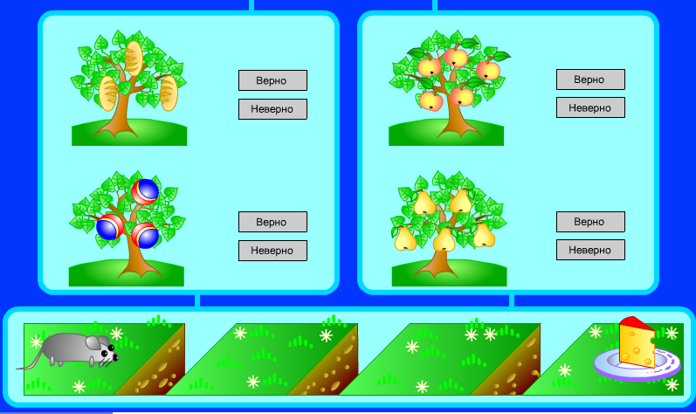
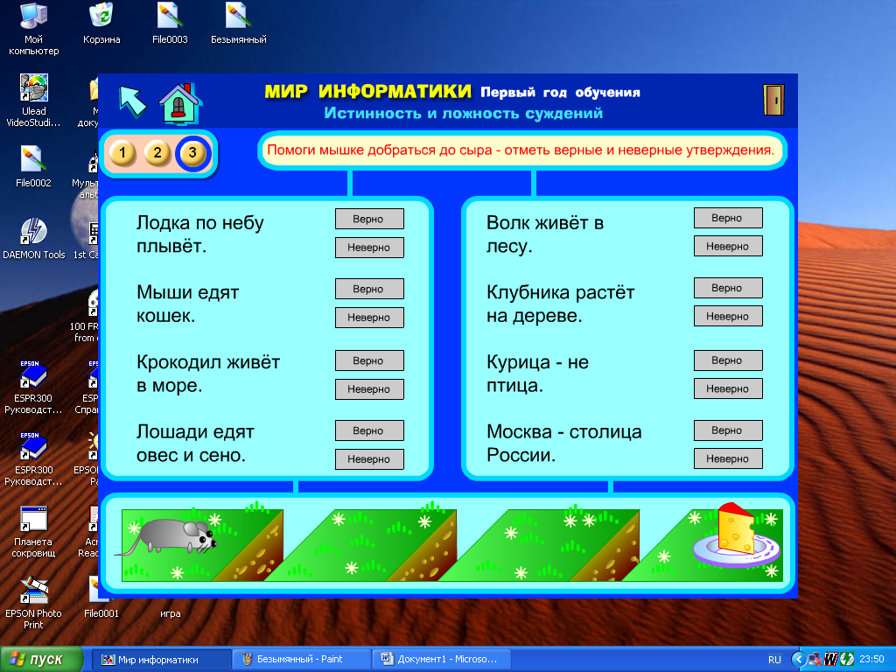
Задание1 Задание2
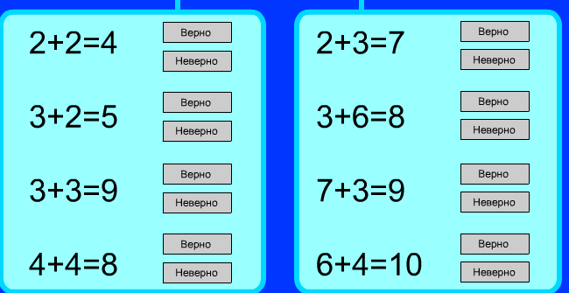
Задание3
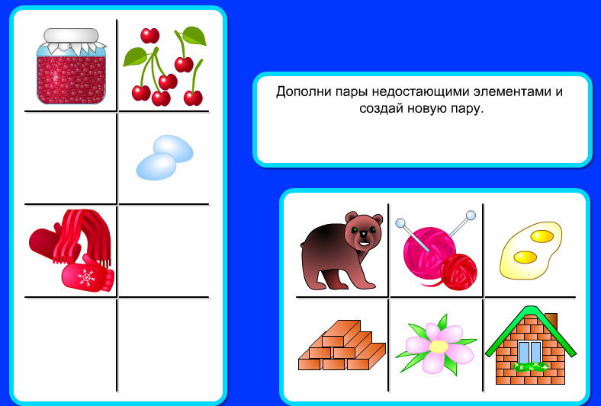
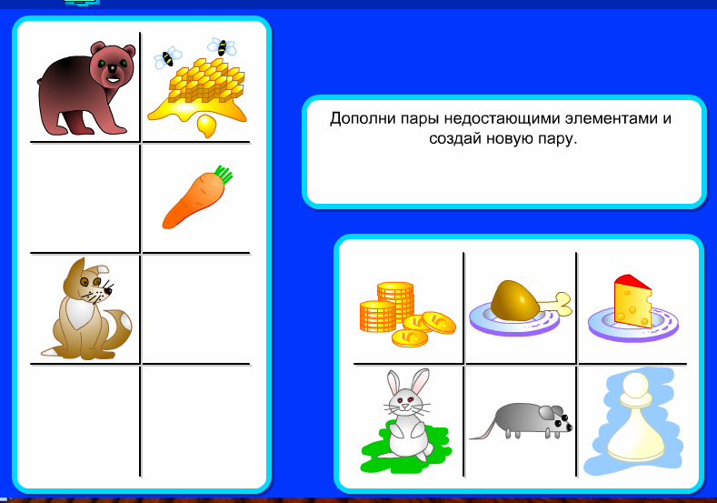
Задание 4
Задание 5
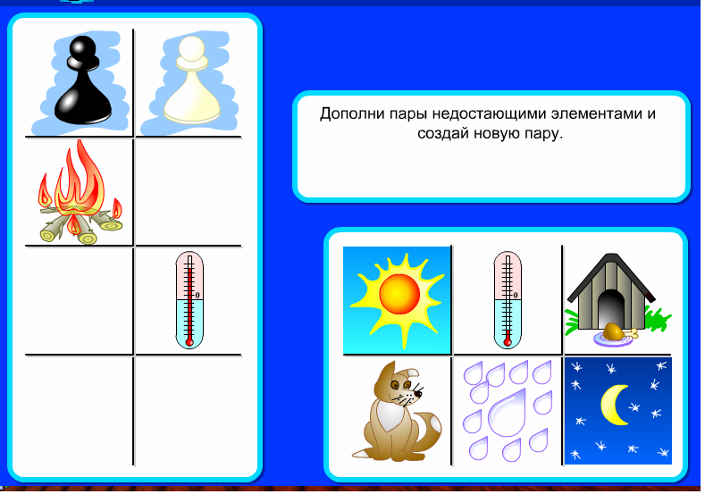
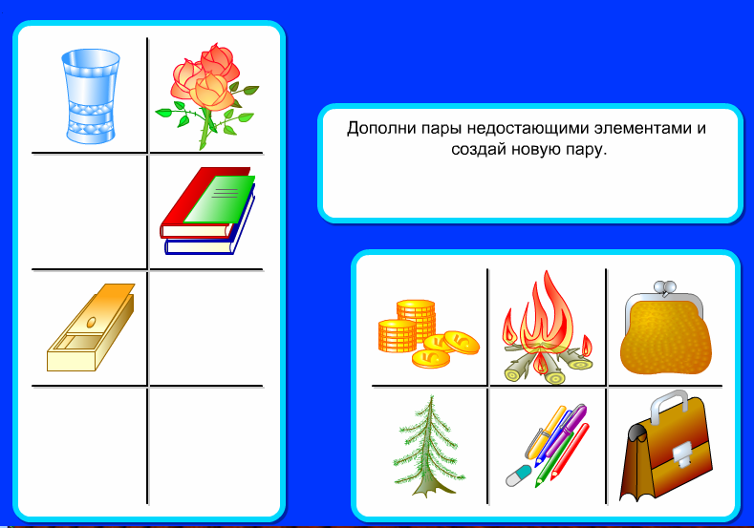
Игра «Какие фигуры?»
1 вариант. Учитель раздает детям по одной геометрической фигуре, затем просит подняться тех детей у кого:
а) красные фигуры. Обязательно подчеркнуть, что оставшиеся фигуры - не красные;
б) прямоугольники (т.е. и квадраты и прямоугольники), остальные фигуры - не прямоугольники;
в) фигуры без углов (т.е. встают дети с овалами и кругами), остальные - фигуры с углами;
г) фигуры с прямыми углами (т.е. встают дети, у которых фигуры имеют прямые углы, это не только квадраты и прямоугольники, но и треугольники, трапеции, четырехугольники с хотя бы одним прямым углом), остальные фигуры - без прямых углов;
д) четырехугольники - остальные не четырехугольники;
е) желтые фигуры, остальные - не желтые и т.п.
2 вариант.
- Синие И четырехугольные (должны встать дети, у которых синие четырехугольники: трапеции, квадраты, ромбы и т.п.);
- красные И с углами (т.е. все красные фигуры, кроме кругов и овалов);
- без углов И желтые (желтые круги и овалы);
- НЕ красные И НЕ синие (любые желтые и зеленые фигуры);
- красные ИЛИ синие (любые красные и синие фигуры);
- НЕ красные И НЕ треугольные фигуры (кроме треугольников красного цвета);
- прямоугольники ИЛИ зеленые (все прямоугольники, в том числе и квадраты и все зеленые фигуры);
- желтые ИЛИ с прямыми углами (все желтые фигуры и все фигуры, имеющие прямые углы: прямоугольники, прямоугольные треугольники, трапеции и т.п.);
- НЕ желтые И НЕ синие. И НЕ зеленые (все красные фигуры);
- синие ИЛИ без углов, ИЛИ треугольные (все синие фигуры, а также все круги и овалы любых цветов, а также все треугольники любых цветов).
Если детям трудно запомнить требуемые свойства фигур, можно выписывать их на доске.
Игра «Назови предмет».
Можно разделить класс на команды. Учитель загадывает предмет, тот ученик, кто первым поднял руку, - отвечает. В случае правильного ответа, его команда получает очко. Если другая команда знает другой правильный ответ, она тоже может заработать очко. В случае неправильного ответа, отвечает любой человек из противоположной команды, и за правильный ответ его команда получает очко.
Итак, учитель просит назвать предмет:
- круглый и желтый (например: солнце);
- бумажный и прямоугольный (например: конверт);
- сладкий и белый (например: сахар);
- живой и зеленый (например: лягушка);
- животное или рыжее (любое животное или любой рыжий предмет, например: апельсин, а можно также назвать лису);
- колючее или дерево (например: еж, игла, береза, ель и т.п.);
- жидкое и белое (например: молоко);
- кислое и фрукт (например: лимон);
- овощ или желтый (например: огурец, тыква, помидор, цыпленок и т.п.);
- птица или черное (например: попугай, ворона, уголь и т.п.);
- и животное, и серое, и хищное (например: волк);
- или фрукт, или желтый, или круглый (например: яблоко, груша, цыпленок, солнце, мяч и т.п.).
Игра «Истина - ложь» (физпауза).
Если учитель говорит «истинное высказывание», дети сидят спокойно, если «ложное» - встают (или хлопают в ладоши).
Примеры:
Солнце круглое И желтое (одновременность соблюдена).
Солнце желтое ИЛИ зеленое (хотя бы одно условие выполнено).
Солнце желтое И зеленое (хлопок - ложь, солнце не может быть одновременно желтым и зеленым).
Солнце синее ИЛИ зеленое (хлопок - ложь, ни одно из условий не выполнимо).
Заяц серый ИЛИ белый.
Заяц серый И белый (хлопок]. Волк домашний ИЛИ дикий. Волк домашний И дикий (хлопок). Каждое число четное И нечетное (хлопок). Каждое число четное ИЛИ нечетное. Сахар белый И сладкий. Сахар белый ИЛИ черный. Сахар сладкий И горький (хлопок). Сахар кислый ИЛИ горький (хлопок).
Игра «Зарядка» (физпауза).
Все дети встают и выполняют упражнения, задаваемые учителем, но только те, которые являются истинными (и, следовательно, выполнимыми). Можно провести игру в виде соревнования: кто ошибся - садится. Тогда в конце игры останется один или несколько победителей.
Примеры:
- Поднять правую ИЛИ левую руку (дети должны поднять одну из этих рук или обе сразу).
- Поднять правую И левую руку (дети поднимают обязательно обе руки).
- Повернуть голову налево ИЛИ направо (дети поворачивают голову в одну из предложенных сторон).
- Повернуть голову направо И налево (это невозможно - дети не выполняют это упражнение).
- Хлопнуть в ладоши ИЛИ подпрыгнуть (дети выполняют любое из этих заданий или оба сразу).
- Поставить руки на пояс И присесть (дети выполняют оба этих задания).
- Наклониться вперед ИЛИ назад (дети выполняют одно из этих заданий).
- Наклониться вперед И назад (одновременно этого выполнить нельзя).
- Прыгнуть два ИЛИ три раза (дети должны подпрыгнуть или два, или три раза).
- Закрыть правый ИЛИ левый глаз (дети закрывают любой глаз или оба сразу).
- Наклониться направо И налево (одновременно этого выполнить нельзя) и т.д.
Игры из данного сборника были апробированы мною на уроках информатики. Они дают учащимся положительные эмоции, потребность в которых дети испытывают. Эти эмоции вызываются внешними раздражителями — добрыми словами, новыми впечатлениями... Игры позволяют переключить внимание ребенка, помогают в ненавязчивой форме увлечь изучаемым материалом.

Список используемой литературы.
  - Волкова Т.Н. 1000. Творческие игры , задания и тесты для развития внимания и памяти у детей 6–12лет.—Донецк: ООО ПКФ «БАО», 2005.
  - Горячев А.В. «Методика преподавания информатики в начальной школе (1—4 классы) на примере курса ″Информатика в играх и задачах″»: лекции1—4. М.: Педагогический университет «Первое сентября», 2005.
  - Горячев А.В. «Методика преподавания информатики в начальной школе (1—4 классы) на примере курса ″Информатика в играх и задачах″»: лекции5—8. М.: Педагогический университет «Первое сентября», 2005.
  - Гин А.А. Приемы педагогической техники: Свобода выбора. Открытость. Деятельность. Обратная связь. Идеальность. Пособие для учителя. 3-е изд. — М.:Вита-Пресс, 2001.

